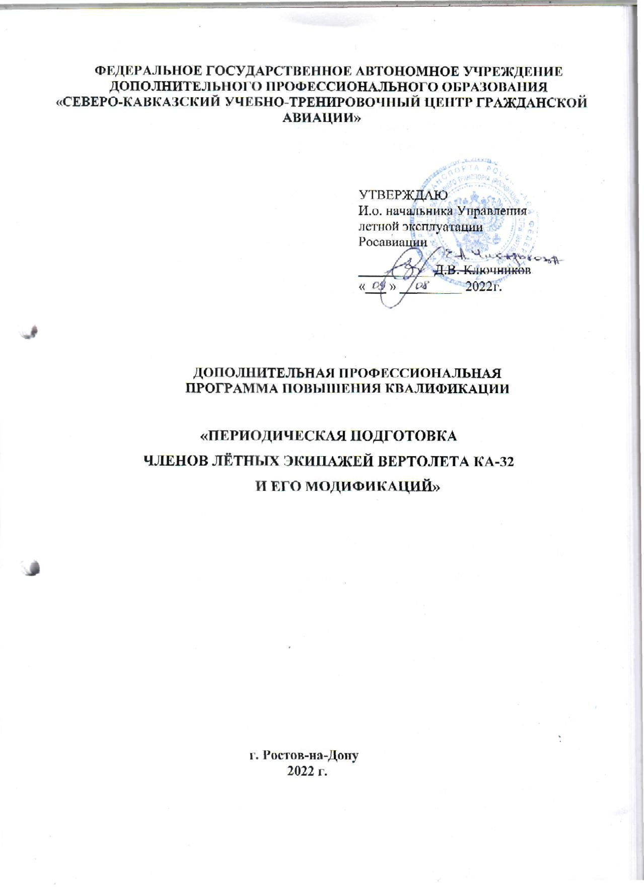

ГЛАВА 2. ПОДГОТОВКА РАБОТНИКА ДЛЯ ВЫПОЛНЕНИЯ ВОЗЛОЖЕННЫХ НА НЕГО ОБЯЗАННОСТЕЙ
2.1. Вид подготовки
Данная программа предусматривает наземную подготовку членов экипажей вертолёта Ка-32 по всем модулям программы и практическую подготовку по Модулю 6 «Аварийно-спасательная подготовка экипажей вертолета Ка-32 и его модификаций при вынужденной посадке на сушу».

2.2. Продолжительность подготовки
Модуль 1. «Периодическая наземная подготовка пилотов вертолёта Ка-32 и его модификаций» | 34 часа (академ.)
Модуль 2. «Периодическая наземная подготовка бортинженеров(бортмехаников) вертолёта Ка-32 и его модификаций» | 26 часа (академ.)
Модуль 3. «Теоретическая подготовка по выводу воздушного судна из сложного пространственного положения, предсрывных режимов, режима сваливания» | 2 часа (академ.)
Модуль 4. «Выполнение нормальных процедур выполнения полетов и действия в аварийных ситуациях» | 4 часа (академ.)
Модуль 5. «Теоретическая подготовка КВС к полётам с правого пилотского сидения | 4 часа (академ.)
Модуль 6. «Аварийно-спасательная подготовка экипажей вертолёта Ка-32 и его модификаций при вынужденной посадке на сушу» | 8 часов(академ.)

Режим занятий: Модуль 1 – 5 учебных дней;
Модуль 2 – 4 учебных дня;
Модуль 3 – 1 учебный день;
Модуль 4 – 1 учебный день;
Модуль 5 – 1 учебный день;
Модуль 6 – 1 учебный день.
Максимальная продолжительность учебного дня - 8 час.
Продолжительность учебного часа - 45 минут.
Указанный режим занятий применяется в том числе и при обучении с применением дистанционных образовательных технологий.

2.3. Периодичность подготовки
Периодичность подготовки в соответствии с требованиями п.5.84 Федеральных авиационных правил «Подготовка и выполнение полётов в гражданской авиации Российской Федерации (ФАП-128)», утвержденных Приказом Минтранса РФ от 31.07.2009 № 128 и приказа Росавиации от 19.03.2018 N 210-П.

Модуль 1. «Периодическая наземная подготовка пилотов вертолёта Ка-32 и его модификаций» | не реже одного раза в течение  последовательных 12 месяцев
Модуль 2. «Периодическая наземная подготовка бортинженеров (бортмехаников) вертолёта Ка-32 и его модификаций»
Модуль 3. «Теоретическая подготовка по выводу воздушного судна из сложного пространственного положения, предсрывных режимов, режима сваливания» | не реже одного раза в течение  последовательных 12 месяцев
Модуль 4. «Выполнение нормальных процедур выполнения полётов и действия в аварийных ситуациях» | не реже одного раза в течение последовательных 7 месяцев
Модуль 3. «Теоретическая подготовка КВС к полётам с правого пилотского сидения» | не реже одного раза в течение  последовательных 12 месяцев
Модуль 6. «Аварийно-спасательная подготовка экипажей вертолёта Ка-32 и его модификаций при вынужденной посадке на сушу» | не реже одного раза в течение  последовательных 12 месяцев

2.4. Этапы подготовки
Настоящая Программа предусматривает теоретическую (наземную) подготовку по всем Модулям программы и практическую подготовку по Модулю 5 «Аварийно-спасательная подготовка членов экипажей вертолета Ка-32 и его модификаций при вынужденной посадке на сушу».
Тренажерная и летная подготовка в рамках настоящей программы не осуществляется.

2.5. Тематическое содержание этапов подготовки
В рамках этапов теоретической (наземной) и практической подготовки изучению подлежат следующие дисциплины и темы:

Модуль 1. «Периодическая наземная подготовка пилотов вертолета Ка-32 и его модификаций»:
1. Выполнение полетов в особых условиях.
2. Выполнение полетов в условиях сдвига ветра.
3. Теоретическая подготовка к выполнению маневров и действий при срабатывании систем предупреждения о близости земли.
4. Конструкция и летная эксплуатация вертолета Ка-32 и его модификаций
5. Конструкция и летная эксплуатация двигателя ТВ3-117ВМА(ВК).
6. Электро-, приборное и радиооборудование вертолета Ка-32 и его летная эксплуатация.
7. Определение летных характеристик вертолета (практическая аэродинамика).
8. Воздушная навигация.
9. Авиационная метеорология.
10. Воздушное законодательство.

Модуль 2. «Периодическая наземная подготовка бортинженеров (бортмехаников)вертолета Ка-32 и его модификаций»:
1. Выполнение полетов в особых условиях.
2. Выполнение полетов в условиях сдвига ветра.
3. Теоретическая подготовка к выполнению маневров и действий при срабатывании систем предупреждения о близости земли.
5. Конструкция и летная эксплуатация вертолета Ка-32 и его модификаций.
6. Конструкция и летная эксплуатация двигателя ТВ3-117ВМА(ВК).
7. Электро-, приборное и радиооборудование вертолета Ка-32 и его летная эксплуатация.
8. Определение летных характеристик вертолета (практическая аэродинамика).
10. Воздушное законодательство.

Модуль 3. «Теоретическая подготовка по выводу воздушного судна из сложного пространственного положения, предсрывных режимов, режима сваливания»
- Понятие и классификация сложного пространственного положения. Предсрывные режимы. Вывод вертолета из сложного пространственного положения.

Модуль 4. «Выполнение нормальных процедур выполнения полётов и действия в аварийных ситуациях»:
1.Подготовка к полету. Нормальные процедуры выполнения полетов.
2.Действия экипажа в аварийных ситуациях.

Модуль 5. «Теоретическая подготовка КВС к полётам с правого пилотского сидения»:
1.Требования РЛЭ вертолета Ка-32 и его модификаций по подготовке и выполнению полетов с рабочего места второго пилота.
2.Инструкции по взаимодействию и технологии работы экипажа вертолета Ка-32.

Модуль 6. «Аварийно-спасательная подготовка экипажей вертолёта Ка-32 и его модификаций при вынужденной посадке на сушу»
1. Входное тестирование
2. Анализ материалов расследования авиационных происшествий в ГА за последний год. Разбор характерных авиационных происшествий.
- Применение аварийно-спасательного оборудования (выполнение тренажей в объеме задания на тренировку):
- применение средств противопожарной защиты;
- применение кислородного и дымозащитного оборудования
- открывание аварийных выходов:
- аварийные средства радиосвязи;
- комплексный тренаж по действиям при аварийной посадке.

2.6. Образцы документов, выдаваемых по результатам итогового контроля знаний, навыков (умений)
Результаты итогового контроля знаний фиксируются в экзаменационной ведомости и классном журнале.
Образцы документов, выдаваемых слушателям по результатам итогового контроля знаний, навыков (умений) представлены в Приложениях № 2 - № 5.

ГЛАВА 3. ТЕМАТИКА ПЕРИОДИЧЕСКОЙ НАЗЕМНОЙ ПОДГОТОВКИ

Модуль 1. «ПЕРИОДИЧЕСКАЯ НАЗЕМНАЯ ПОДГОТОВКА ПИЛОТОВ ВЕРТОЛЕТА КА-32 И ЕГО МОДИФИКАЦИЙ»
№ п/п |  | Наименование учебных дисциплин | Количество академических часов
 |  |  | Всего | Лекции  (ДОТ) | Форма контроля, час.
1. |  | Выполнение полетов в особых условиях | 2 | 1 | Экзамен/1
2. |  | Выполнение полетов в условиях сдвига ветра | 2 | 1 | Экзамен/1
3. |  | Теоретическая подготовка к выполнению маневров и действий при срабатывании систем предупреждения о близости земли. | 2 | 1 | Экзамен/1
4. |  | Конструкция и летная эксплуатация вертолета Ка-32 и его модификаций | 4 | 3 | Экзамен/1
5. |  | Конструкция и летная эксплуатация двигателя ТВ3-117ВМА(ВК) | 4 | 3 | Экзамен/1
6. |  | Электро-, приборное и радиооборудование вертолета Ка-32 и его летная эксплуатация | 5 | 4 | Экзамен/1
7. |  | Определение летных характеристик вертолета (практическая аэродинамика) | 3 | 2 | Экзамен/1
8. |  | Воздушная навигация | 4 | 4 | Зачет
9. |  | Авиационная метеорология | 4 | 4 | Зачет
10. |  | Воздушное законодательство | 4 | 4 | Зачет
 |  | Итого: | 34 | 27 | 7
Примечание: Самостоятельная подготовка проводится в индивидуальном порядке с использованием методической и учебной литературы, технических средств обучения ФГАУ ДПО «Северо-Кавказский УТЦ ГА» вне учебного времени. Время самостоятельной подготовки не входит в общее время, предусмотренное тематическим планом Программы.

Модуль 2. «ПЕРИОДИЧЕСКАЯ НАЗЕМНАЯ ПОДГОТОВКА БОРТИНЖЕНЕРОВ (БОРТМЕХАНИКОВ) ВЕРТОЛЕТА КА-32 И ЕГО МОДИФИКАЦИЙ»

№ п/п | Наименование учебных дисциплин | Количество академических часов
 |  | Всего  час | Лекции  (ДОТ)  час | Форма контроля, час.
1. | Выполнение полетов в особых условиях | 2 | 1 | Экзамен/1
2. | Выполнение полетов в условиях сдвига ветра | 2 | 1 | Экзамен/1
3. | Теоретическая подготовка к выполнению маневров и действий при срабатывании систем предупреждения о близости земли | 2 | 1 | Экзамен/1
4. | Конструкция и летная эксплуатация вертолета Ка-32 и его модификаций | 4 | 3 | Экзамен/1
5. | Конструкция и летная эксплуатация двигателя ТВ3-117ВМА(ВК)  вертолета | 4 | 3 | Экзамен/1
6. | Электро-, приборное и радиооборудование вертолета Ка-32 и его летная эксплуатация | 5 | 4 | Экзамен/1
7. | Определение летных характеристик вертолета (практическая аэродинамика) | 3 | 2 | Экзамен/1
8. | Воздушное законодательство | 4 | 4 | Зачет
9. | Итого | 26 | 19 | 7

Примечание. Самостоятельная подготовка проводится в индивидуальном порядке с использованием методической и учебной литературы, технических средств обучения ФГАУ ДПО «Северо-Кавказский УТЦ ГА» вне учебного времени. Время самостоятельной подготовки не входит в общее время, предусмотренное тематическим планом Программы.
Модуль 3. «ТЕОРЕТИЧЕСКАЯ ПОДГОТОВКА ПО ВЫВОДУ ВЕРТОЛЁТА ИЗ СЛОЖНОГО ПРОСТРАНСТВЕННОГО ПОЛОЖЕНИЯ, ПРЕДСРЫВНЫХ РЕЖИМОВ, РЕЖИМА СВАЛИВАНИЯ»

№ п/п | Наименование тем | Всего  час | Лекции  (ДОТ)  час | Форма  контроля
1. | Понятие и классификация сложного пространственного положения. Предсрывные режимы. Вывод вертолета из сложного пространственного положения | 2 | 2 | Промеж  контроль
2. | Итоговый контроль |  |  | зачёт
 | Итого по дисциплине | 2 | 2
Форма проведения занятий: лекции (очная форма с применением дистанционных образовательных технологий), самостоятельная подготовка.
Итоговый контроль знаний: зачет.

Модуль 4. «ВЫПОЛНЕНИЕ НОРМАЛЬНЫХ ПРОЦЕДУР ВЫПОЛНЕНИЯ ПОЛЁТОВ И ДЕЙСТВИЯ В АВАРИЙНЫХ СИТУАЦИЯХ»

№ п\п | Наименование разделов и тем | Лекции  (ДОТ)  час | Лекции  (ДОТ)  час | Форма  контроля
1. | Подготовка к полету. Нормальные процедуры выполнения полетов  полета. | 1 | 1 | Промеж  контроль
2. | Действия экипажа в аварийных ситуациях | 2 | 2 | Промеж  контроль
3. | Итоговый контроль | 1 |  | Экзамен
 | Итого по дисциплине: | 4 | 3 | 1
Форма проведения занятий: лекции (очная форма с применением дистанционных образовательных технологий), самостоятельная подготовка.
Итоговый контроль знаний: экзамен.

Модуль 5. «ПОДГОТОВКА КВС К ПОЛЕТАМ С ПРАВОГО
ПИЛОТСКОГО СИДЕНИЯ»

№ п/п | Наименование тем | Всего  час | Лекции  час  (ДОТ) | Форма  контроля
1. | Требования РЛЭ вертолета Ка-32 и его модификаций по подготовке и выполнению полетов с рабочего места второго пилота | 2 | 2 | Промеж  контроль
2. | Инструкции по взаимодействию и технологии работы экипажа вертолета Ка-32 | 1 | 1 | Промеж  контроль
3. | Итоговый контроль | 1 |  | Экзамен
 | Итого: | 4 | 3 | 1

Форма проведения занятий: лекции (очная форма с применением дистанционных образовательных технологий), самостоятельная подготовка.
Итоговый контроль знаний: экзамен.

Модуль 6.
«АВАРИЙНО-СПАСАТЕЛЬНАЯ ПОДГОТОВКА ЭКИПАЖЕЙ ВЕРТОЛЕТА КА-32 И ЕГО МОДИФИКАЦИЙ ПРИ ВЫНУЖДЕННОЙ ПОСАДКЕ НА СУШУ»

№ п/п | Наименование тем | Всего, часов | Лекции,  (очная форма)  часы | Практич.  подготовка | Форма контроля
1. | Входное тестирование | 0,5 | 0,5 | - | Диффер. зачет
2. | Анализ материалов расследования авиационных происшествий в ГА за последний год. Разбор характерных авиационных происшествий | 0,5 | 0,5 | - | Промеж. контроль
3. | Применение аварийно-спасательного оборудования (выполнение тренажей в объеме задания на тренировку): | 7 | 1 | 6 | Промеж. контроль
3.1. | Применение средств противопожарной защиты |  |  | 1
3.2. | Применение кислородного и дымозащитного оборудования |  |  | 1
3.3. | Открывание аварийных выходов |  |  | 1
3.4. | Аварийные средства радиосвязи |  |  | 1
3.5. | Комплексный тренаж по действиям при аварийной посадке |  |  | 2
4. | Итоговый контроль |  |  |  | Диффер. зачет
 | Итого: | 8 | 2 | 6

Форма проведения занятий: лекции (очная форма).
Итоговый контроль знаний: дифференцированный зачет.

